OPB BUDANJE 1.-5. razred
4. 5. 2020 – 8. 5. 2020

Pozdravljeni, otroci!
Počitnice so za nami in vstopili smo v mesec maj. V vsem tem času, ko smo doma in imamo pouk na daljavo, ste zagotovo že ugotovili, kaj najraje počnete v prostem času in za sprostitev. Vseeno vam tudi tokrat posredujem nekaj idej za igro in ustvarjanje.

Si že kdaj pomislil-a in si predstavljal-a, kako bi bilo, če bi bil-a slep-a? Predstavljam ti nekaj iger, preko katerih boš lahko vsaj za trenutek občutil-a, kako je, če ne vidiš nič ali pa zelo malo. Preizkusi vsaj eno igro in kmalu boš spoznal-a, kako dragocene so naše oči!

- SLEPE MIŠI: izbrano miš določimo z izštevanko. Okoli oči ji prevežemo trak ali šal, tako da ne more videti. Ostali igralci jo zavrtijo okrog njene osi in se razbežijo. Miško kličejo, se jo dotikajo, a ko se obrne proti njim, steče stran. Ko miška nekoga ujame, ga s pomočjo tipanja skuša prepoznati.
- VODENJE SLEPCA V PARU Z GLASOM: igramo v parih. Eden ima zavezane oči (z ruto, šalom…), drugi pa se malce oddalji in nato obstan na mestu. Prvega kliče po imenu, ta pa mora hoditi za glasom.
- SLEPO RISANJE: pred vsakega družinskega člana položimo svinčnik in večji list papirja. Vsi imamo zavezane oči ali pa jih samo zapremo. Nato rišemo po navodilih, npr. Na zgornjem delu lista nariši oblačke in sonček, ki se smeje. Na spodnji del lista nariši travo. Na sredini trave na nariši drevo, ki ima vejo na levi strani. Pod vejo nariši… Zanimivo bo videti, ali so si risbe vseh igralcev kaj podobne in kdo je narisal najlepšo risbo…
- SLEPI UMETNIK: enega igralca posedemo za mizo in mu prevežemo oči. Predenj postavimo večji list papirja (da se izognemo popackani mizi) in svinčnik. Igralec – slepi umetnik si sam zamisli, kaj bo narisal in prične risati. Medtem morajo ostali igralci čimprej ugotoviti, kaj riše. Kdor ugane, dobi točko in sam postane slepi umetnik. Zmaga igralec, ki prvi doseže dogovorjeno število točk.

Pomlad je že v polnem razcvetu – na travnikih cvetijo pisane cvetlice, drevesa še cvetijo (nekatere češnje pa so že zrele!), metulji in čebelice letajo naokrog, ptički žvrgolijo.
Te ob vsem tem kaj zamika, da bi ustvarjal-a? Tule je nekaj idej zate…
- POMLADNA ZAPESTNICA in PRSTAN
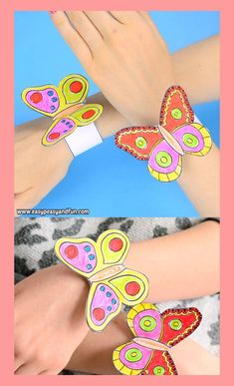
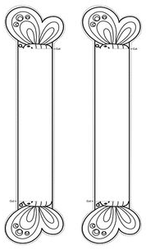
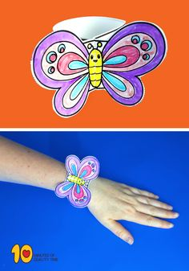
Vir: www.pinterest.com
Deklice, naredite si enostaven in prečudovit pomladni modni dodatek! Dodajam še predlogo, ki si jo lahko po potrebi povečate ter natisnete.
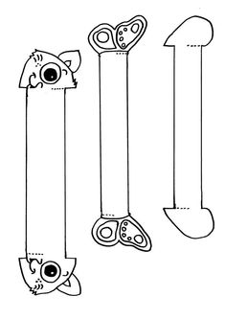
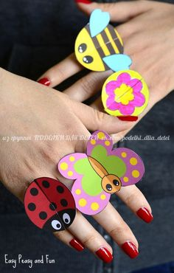

Če bi si raje izdelala prstan, pa ti bodo prišle prav spodnje šablone (za natisnit). Za vsak slučaj, če nimaš svoje ideje, ti dodajam še sliko na desni:

Vir: www.pinterest.com
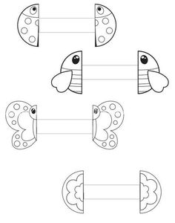
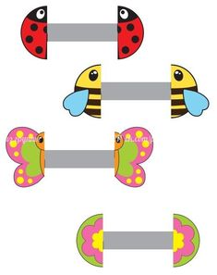

- POMLADNI TRAVNIK NA KROŽNIKU

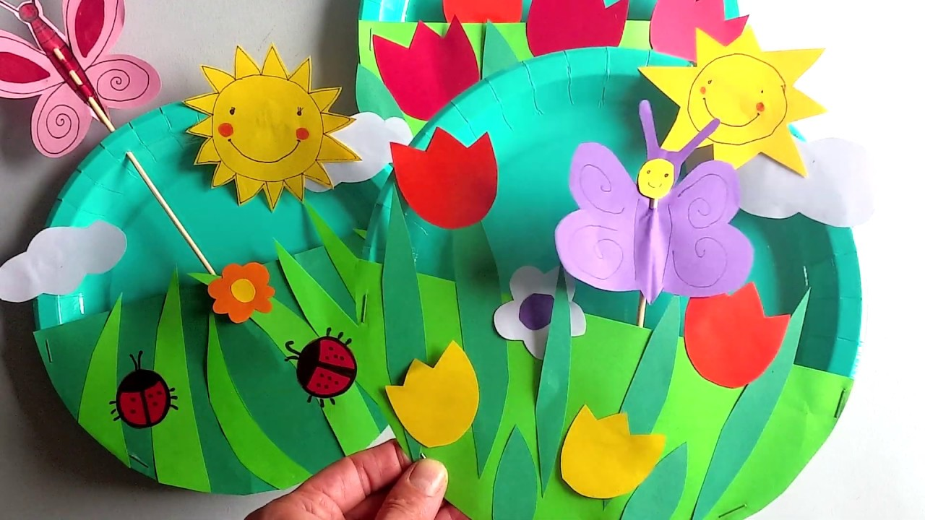
Vir: www.krokotak.com

Ko boš naslednjič šel/šla na sprehod po travniku, dobro opazuj, kaj vidiš – katere cvetlice cvetijo, kakšnih barv in oblik so njihovi cvetovi… katere živalice so doma na travniku, katere so prilezle ven iz svojih skrivališč… Potem pa lahko narediš izdelek, ki ga prikazuje zgornja slika.

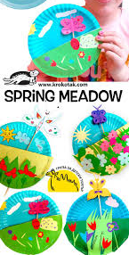
Kaj potrebuješ?
- okrogel papirnat krožnik
- škarje in lepilo
- barvni papir
- flomastri
- tempera barve ali vodenke in čopič
- (palčke za ražnjiče) – po želji

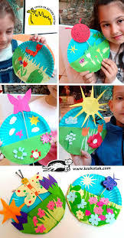

Sedaj pa na delo!

- Najprej z barvami pobarvaj krožnik tako, da bo zgornja polovica modra (to bo nebo), spodnja pa zelena (= travnik). Travnik lahko narediš tudi tako, kot je prikazano na eni od zgornjih slik – da zalepiš ali pripneš zelen papir čez spodnjo polovico krožnika.
- Na modro nebo prilepi veselo sonce in puhaste bele oblačke.

- Na barvni papir si najprej s svinčnikom nariši travo, stebla, liste, cvetove. Potem to izreži in smiselno prilepi na travnik, tako da bo pisano zacvetel!

- Dodaš lahko tudi travniške živalice – pikapolonico, metulja, čebelico, hroščke…

Super, poglej kako lepo ti je uspelo!!

- CVETOČ TRAVNIK V VOŠČILNICI

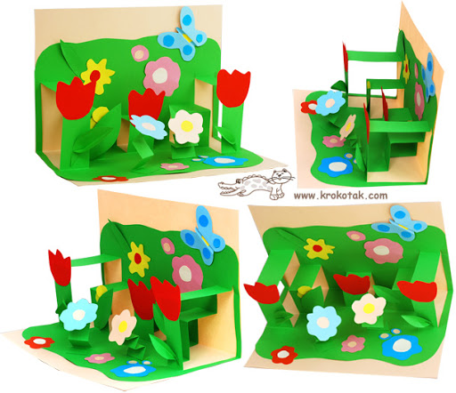
Travnik lahko iz papirja narediš tudi na malo drugačen način. Če ti je ideja všeč, se lahko kar takoj lotiš dela, saj izdelava sploh ni zahtevna!
Potrebuješ:

- trši svetlejši papir za osnovo (format A4)
- pisan papir za cvetlice in živalice
- zelen papir za travnik (A4)
- svinčnik
- škarje in lepilo

- Najprej natančno prepogni svetlejši papir (šeleshamer ali risalni list), tako da dobiš osnovo (izgleda kot nekakšna voščilnica).

- Tudi zelen list papirja prepogni na pol. Na prepogibu s škarjami naredi zareze. Toda pazi! – po dve sosednji zarezi morata biti enako globoki, da bosta lahko naredili »stopničko«. Da si boš lažje predstavljal-a, si pomagaj s sosednjo sliko.

»Trak«, ki je nastal z dvema sosednjima zarezama, dobro zapogni navzgor, da se bodo robovi učvrstili in bo, ko boš odprl zelen list, nastala stopnička.
Na koncu zelen list še obreži, da ne bo ostrih robov in ga prilepi na voščilnico.

- Sedaj je na vrsti še risanje, izrezovanje in lepljenje cvetov, listkov in živalic.

Hura, pa si naredil-a novo pomladno dekoracijo za vaš dom!

- TRAVNIŠKE ŽIVALICE

Za popestritev vašega vrta, korita z rožami ali cvetličnega lončka lahko izdelaš raznorazne travniške in tudi druge živalice. Izdelaš jih lahko večinoma iz materialov, ki jih imate doma – papir, kartoni od jajc, plastične žlice, jajčka od kinderjajčk, kosmate žice, cofki, plastenke…

Pusti domišljiji prosto pot in bodi izviren! Prepričana sem, da boš izdelal-a čudovite unikatne živalice!

Za vsak primer pa ti pokažem nekaj slik, da boš dobil-a čimveč idej!

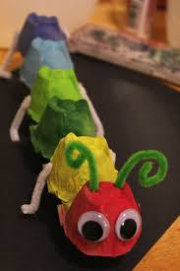
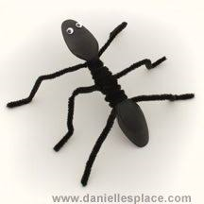

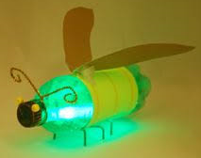

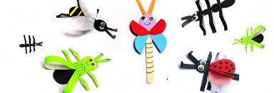

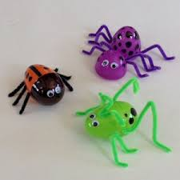
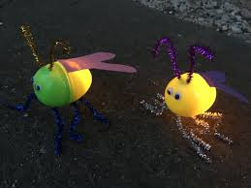

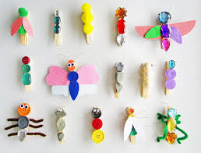

Vir: www.pinterest.com

